Урок по теме: "Чувственное познание"
Денисенко Людмила Геннадьевна, учитель истории и обществознания
Цели урока:
- расширить представление учащихся о чувственном познании окружающего мира
- усвоить, что ощущение и восприятие – основа получения знаний
- Совершенствование навыков работы с текстовым редактором MS Word. Структурирование текста при помощи таблиц.
Основные понятия:
- Ощущение
- Восприятие
- Представление
Задача учителя
- составить цепочку логических вопросов, которые должны привести учащихся к теме урока и основным определениям;
- при помощи презентации, созданной для этого урока (см. Приложение), вести урок в нужном направлении (с возвратом к предыдущему материалу и/или переходам по тематике);
- подвести учеников к выводам по уроку, на базе рассмотренных примеров и понятий.
Основная задача учителя организовать работу учеников так, чтобы они были заинтересованы в изучении данного материала.
Формы организации учебной деятельности: фронтальная, парная, групповая, индивидуальная.
Средства обучения: проектор, компьютер, слайды компьютерной презентации.
Тип урока: объяснение нового материала.
Метод: эвристическая беседа с последовательным изложением материала.
ХОД УРОКА
I. Проверка домашнего задания
Задается ряд вопросов по предыдущей теме “Информация и знания” (вопросы высвечиваются на экране) например:
- Чем является информация для человека?
- Каким должно быть сообщение, чтобы оно пополнило ваши знания
- Информативны ли для вас следующие сообщения: “Сколько в слоге гласных звуков, столько в слове и слогов” и “Термин мультимедиа означает объединение текста, звука, графики и видео в одном документе”? Ответ обоснуйте
- На какие группы делятся знания?
Ученики меняются тетрадями, учитель говорит правильные ответы. Ученики оценивают работу своих соседей. В результате ставят оценку. Взаимооценка 1 балл – 1 вопрос. Затем задаются вопросы для устного опроса.
- К фактам относятся …
- К правилам относятся …
- Приведите 2-3 примера фактов из истории, географии или биологии.
- Приведите 2-3 примера правил, изученных на уроках русского языка или математики.
II. Определение темы урока, мотивация и цель
Задается ряд вопросов:
- Как называется процесс получения знаний?
- Какие существуют формы познания?
- Какова роль чувственного познания?
- Что они знают о чувственном познании?
- Для чего необходимо расширить представление об этой форме познания?
По результатам опроса, отвечавшим выдаются спец. жетоны (карточки) для учета активности работы на уроке. Из ответов формулируется тема урока “Чувственное познание”
III. Актуализация
На экране появляется слайд презентации с названием темы урока. На нем, кроме названия, находятся рисунки, изображающие различные объекты окружающего мира.
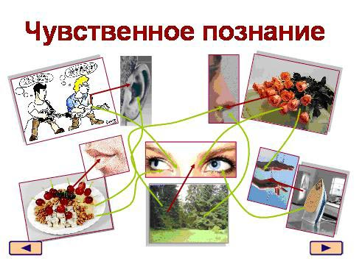
Задается вопрос: “Что человеку необходимо иметь для того, что принять сигналы от этих объектов?”. Предполагаемый ответ – органы чувств.
На экране появляются рисунки, изображающие основные 5 органов чувств. Ученики их называют: зрение, обоняние, слух, осязание, вкус.
На экране появляется определение Органов чувств с точки зрения информатики.
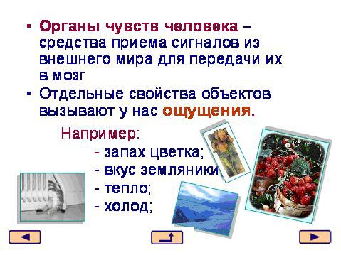
IV. Организационно-деятельный этап
При помощи этого слайда необходимо выйти на определение термина “Ощущение”. Для этого надо определить какой из органов чувств принимает основной сигнал об изображенных на рисунке объектов.
Но основе проведенной работы ученикам предлагается дать название этим процессам.
На экране появляется определение термина “ощущение”. Затем предлагается найти зависимость между представленными объектами и другими органами чувств. Проводятся стрелки от объекта к органам чувств. Переход на следующий слайд по щелчку мыши. На экране появляются (по щелчку) рисунки, изображающие следующие объекты: лимон, ель, яблоко и т.п.
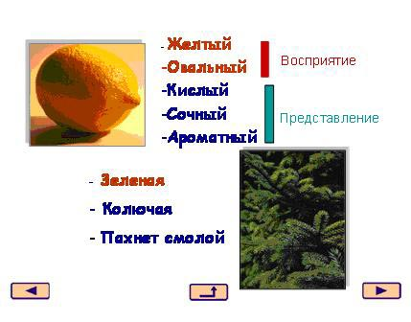
Ученикам предлагается рассказать об этих объектах все, что они могут.
Вопрос: “А на основании чего они дали характеристику этим объектам?
Необходимо подвести их к ответу, что объект имеет много свойств. И дальнейшие рассуждения должны привести к тому, что целостный образ – это восприятие объекта всеми органами чувств.
На экране появляется определение термина “Восприятие”.
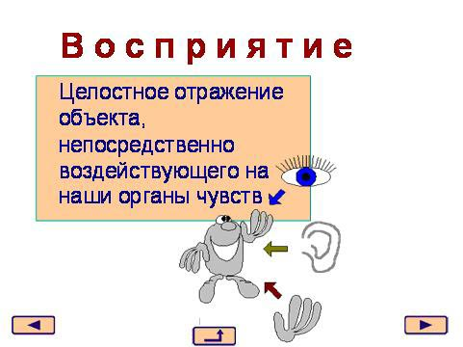
Далее необходимо обратить внимание на то, что восприятие разными людьми одно и того же объекта – разное.
На следующем слайде появляется картинка-пейзаж.
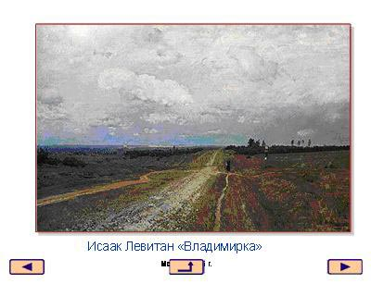
Работа в группах.
- 1-я группа – описать картинку с точки зрения художника.
- 2-я группа – с точки зрения биолога
- 2-я группа – с точки зрения крестьянина
Надо сделать вывод: От чего зависит восприятие? (Ответ: от прежнего опыта и знаний.)
Ученикам предлагается самим дать определение, а затем сравнить его с тем, что представлено на слайде презентации.
По щелчку мыши на экране появляется определение
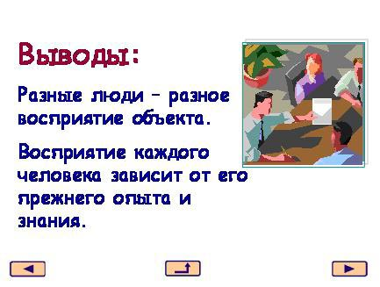
Работа в парах.
Ученикам раздаются карточки, на которых написаны названия объектов. Надо описать их свойства.
Задать вопрос: “На основании чего они описали свойства этих объектов?”.
Выйти на определение термина “Представление”.
V. Контрольно-оценочный этап
Для подведения итогов ученикам задаются вопросы:
- Что такое реальная действительность?
- Какими средствами приема сигналов из внешнего мира обладает человек?
- Что вызывают у нас отдельные свойства объектов окружающего мира?
- Из чего складываются восприятия?
- Чувственный образ объекта – ...
Затем ученикам предлагается сравнить свои ответы с ответами, которые появляются на экране. (Самооценка: 1 балл за 1 вопрос.)
Подводятся итоги, подсчитывается количество баллов, выявляются наиболее активные ученики. (Оценка учителя).
Выводы:
- Все окружающие нас объекты воздействую на наши органы чувств.
- Вызывают ощущения, восприятия и представления.
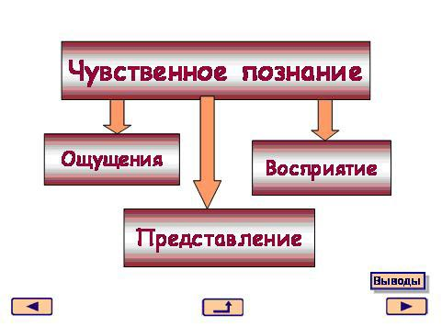
С помощью органов чувств мы познаем отдельные предметы и явления окружающего мира.
Вопрос для перехода к следующей теме:
- Можно ли только при помощи чувственного познания познавать окружающий мир?
- Почему?
- При помощи чего можно познать законы мира, сущность предметов и явлений и т.п.? (При помощи мышления.)
VI. Рефлексивно-оценочный этап
Создать документ MS Word, в котором учащимся предлагается:
- придумать примеры объектов и записать те ощущения, которые они у вас вызывают.
- Описать все свойства этих объектов, которые необходимы для целостного восприятия их образа.
- Составить рассказ по рисунку согласно вашему восприятия.
- Представить какой-нибудь объект и описать его свойства.
- В работе использовать абзацы, списки.
- Отформатировать текст и показать преподавателю.
Можно выбрать любое задание на усмотрение учащегося.
Задания с различным уровнем сложности. Ученик может выбрать себе задание по своему уровню. Каждый уровень оценивается по 5-бальной системе. Эти задания можно выполнить дома, но на уроке должен быть один законченный и оформленный по правилам документ.
Лучшие примеры и рассказы могут быть помещены на слайдах презентации.
Домашнее задание:
- Выполнить задание в рабочей тетради (стр. 41 №7).
- § 2.2.
Список литературы:
- Босова Л.Л. Информатика: учебник для 6 класса – М.: Бином. Лаборатория знаний, 2005.
- Босова Л.Л., Босова А.Ю.Уроки информатики в 5–6 классах: Методическое пособие – М.: БИНОМ. Лаборатория знаний, 2004.

